Curso de React
Celke (Cesar Szpak)

https://www.youtube.com/watch?v=tPdoxF0kunU&list=PLmY5AEiqDWwDSteAR-56wL9LjHPK0mrYE

Aula 01 - O que é o React - Como instalar

https://pt-br.reactjs.org/

https://pt-br.reactjs.org/docs/create-a-new-react-app.html

Requisitos

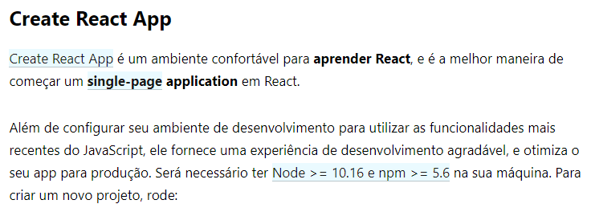

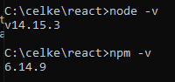

Instalando

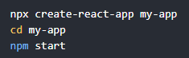

npx create-react-app celketutorial

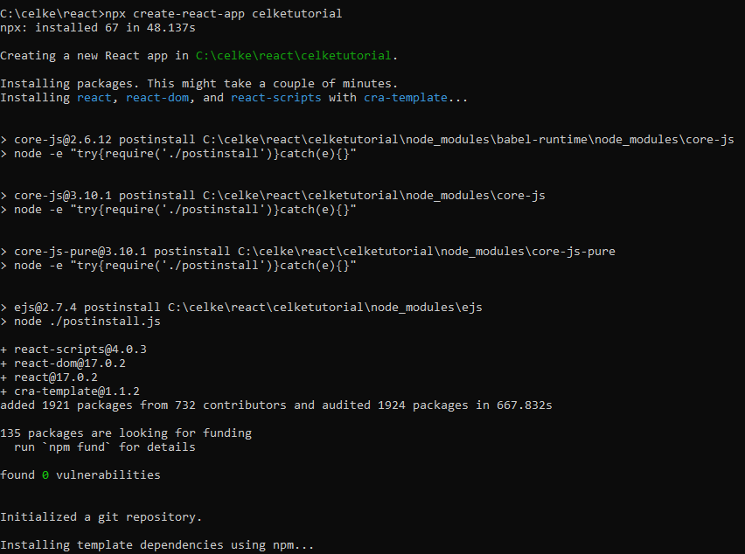

.
.
.

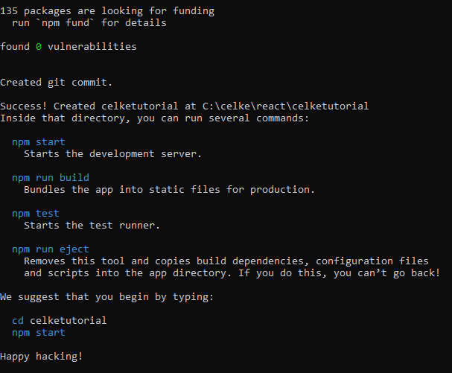

cd celketutorial

npm start

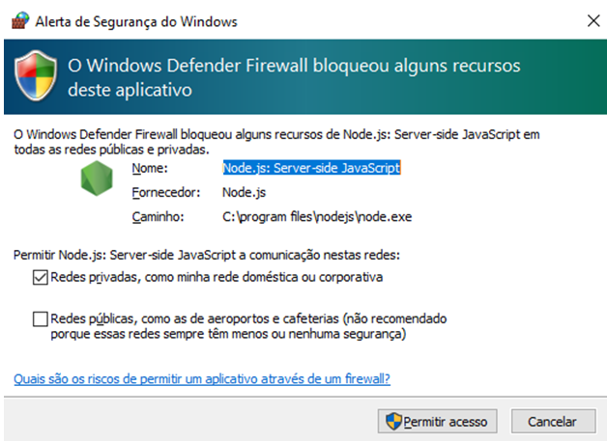

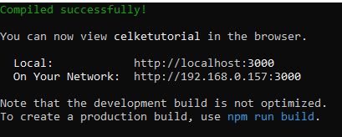

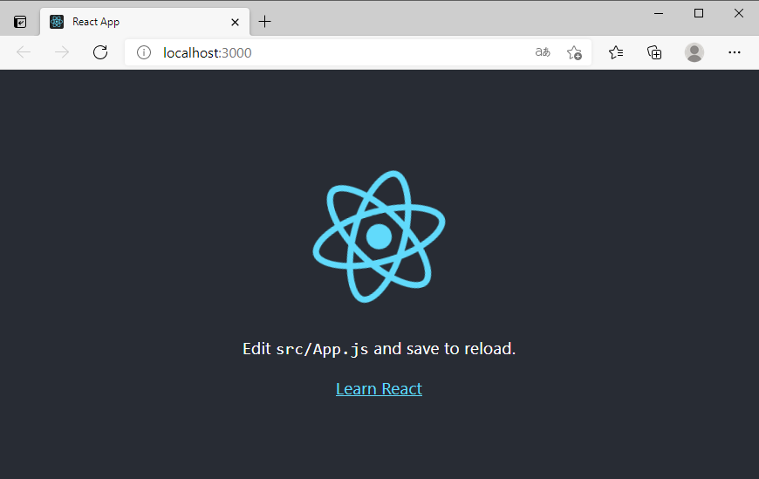

Abrindo o editor

code .

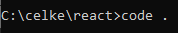

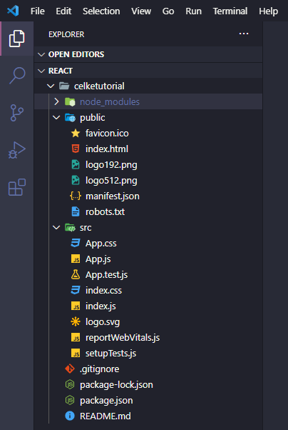

Excluindo os arquivos que não serão utilizados

- Na pasta public, exclua os seguintes arquivos:

- logo192.png
- logo512.png
- manifest.json

- Na pasta src, exclua os seguintes arquivos:

- App.css
- App.test.js
- index.css
- logo.svg
- reportWebVitals.js
- setupTests.js

- Na pasta raiz:

- README.md

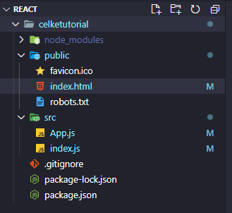

Alterando arquivos

celketutorial\src\App.js

import React from 'react';

function App() {
return (
<div>
Olá, Celke!
</div>
);
}

export default App;

celketutorial\src\index.js

import React from 'react';
import ReactDOM from 'react-dom';
import App from './App';

ReactDOM.render(<App />, document.getElementById('root'));

celketutorial\public\index.html

<!DOCTYPE html>
<html lang="en">
<head>
<meta charset="utf-8" />
<link rel="icon" href="%PUBLIC_URL%/favicon.ico" />
<meta name="viewport" content="width=device-width, initial-scale=1" />
<meta name="theme-color" content="#000000" />
<meta
name="description"
content="Web site created using create-react-app"
/>
<link rel="apple-touch-icon" href="%PUBLIC_URL%/logo192.png" />
<title>React App</title>
</head>
<body>

<noscript>You need to enable JavaScript to run this app.</noscript>
<div id="root"></div>

</body>
</html>

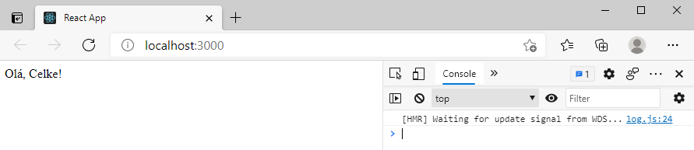

Aula 02 - O que é componente no React

- Para recriar a pasta node_modules:

npm install

Como utilizar mais de um componente em uma página

celketutorial\src\App.js

import React from 'react';

/*function App() {
return (
<div>
Olá, Celke!
</div>
);
}*/

class App extends React.Component{
render(){
return (
<div>
<Headers />
<Article />
<Footer />
</div>
);
}
}

export default App;

celketutorial\src\Headers.js

import React from 'react';

class Headers extends React.Component{
render(){
return (
<h1>Cabeçalho</h1>
)
}
}

export default Headers;

celketutorial\src\Article.js

import React from 'react';

class Article extends React.Component{
render(){
return(
<div>
<h3>Título do artigo</h3>
<p>Conteúdo do artigo</p>
</div>
);
}
}

export default Article;

celketutorial\src\Footer.js

import React from 'react';

class Footer extends React.Component{
render(){
return(
<div>
<h4 style={{color: "green"}}>Rodapé 1</h4>
<h4 style={{color: "#0000FF"}}>Rodapé 2</h4>
</div>
);
}
}

export default Footer;

celketutorial\src\App.js

import React from 'react';
import Headers from './Headers';
import Article from './Article';
import Footer from './Footer';

class App extends React.Component{
render(){
return (
<div>
<Headers />
<Article />
<Footer />
</div>
);
}
}

export default App;

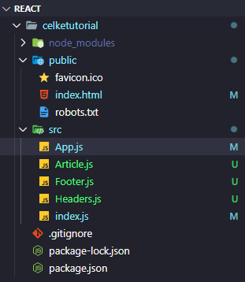

- Para executar o React

npm start

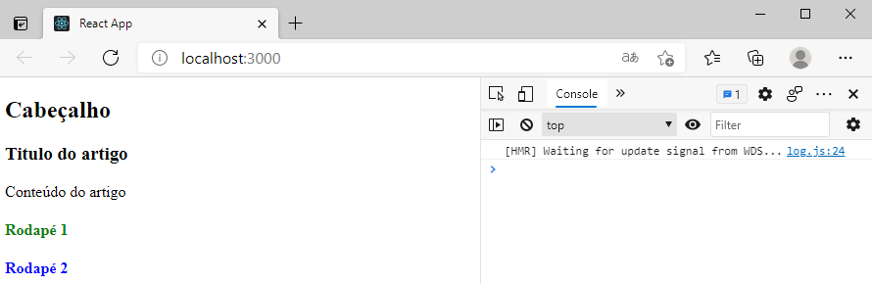

Aula 03 - Como integrar o React com Bootstrap

https://reactstrap.github.io/

Instalando o Bootstrap

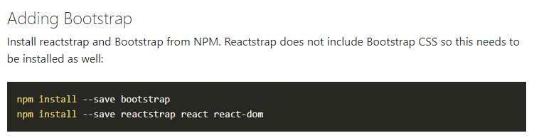

- No terminal, entre com os seguintes comandos:

npm install --save bootstrap

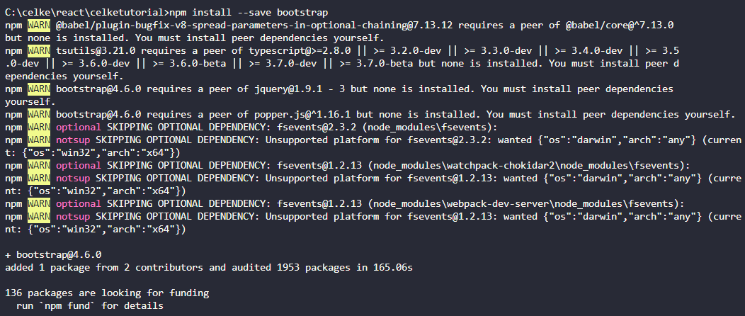

npm install --save reactstrap react react-dom

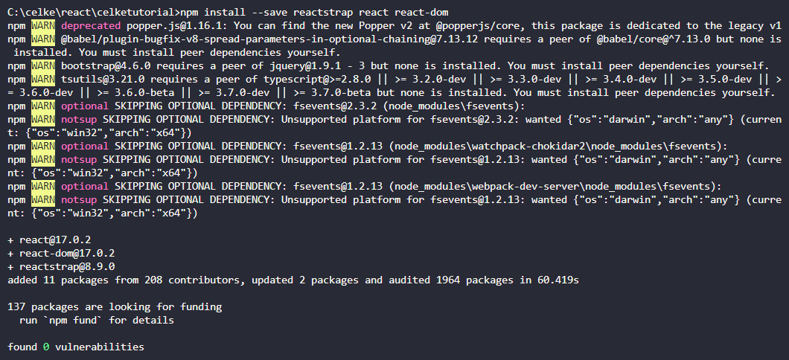

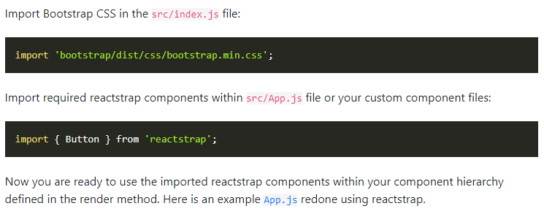

celketutorial\src\App.js

import React from 'react';
import Headers from './Headers';
import Article from './Article';
import Footer from './Footer';

function App (props) {
return (
<div>
<Headers />
<Article />
<Footer />
</div>
);
};

export default App;

https://reactstrap.github.io/components/navbar/

celketutorial\src\Headers.js

import React, { useState } from 'react';
import {
Collapse,
Navbar,
NavbarToggler,
NavbarBrand,
Nav,
NavItem,
NavLink,
UncontrolledDropdown,
DropdownToggle,
DropdownMenu,
DropdownItem,
NavbarText
} from 'reactstrap';

const Headers = (props) => {
const [isOpen, setIsOpen] = useState(false);
const toggle = () => setIsOpen(!isOpen);

return (
<div>
<Navbar color="primary" dark expand="md">
<NavbarBrand href="/">Celke</NavbarBrand>
<NavbarToggler onClick={toggle} />
<Collapse isOpen={isOpen} navbar>
<Nav className="mr-auto" navbar>
<NavItem>
<NavLink href="https://celke.com.br">Site Celke</NavLink>
</NavItem>
<NavItem>
<NavLink href="https://github.com/reactstrap/reactstrap">GitHub</NavLink>
</NavItem>
<UncontrolledDropdown nav inNavbar>
<DropdownToggle nav caret>
Options
</DropdownToggle>
<DropdownMenu right>
<DropdownItem>
Option 1
</DropdownItem>
<DropdownItem>
Option 2
</DropdownItem>
<DropdownItem divider />
<DropdownItem>
Reset
</DropdownItem>
</DropdownMenu>
</UncontrolledDropdown>
</Nav>
<NavbarText>Simple Text</NavbarText>
</Collapse>
</Navbar>
</div>
);
}

export default Headers;

celketutorial\src\Article.js

import React from 'react';
import { Jumbotron, Container } from 'reactstrap';

const Article = (props) => {
return (
<div>
<Jumbotron fluid>
<Container fluid>
<h1 className="display-3">Título do artigo</h1>
<p className="lead">Conteúdo do artigo. This is a modified jumbotron that occupies the entire horizontal space of its parent.</p>
</Container>
</Jumbotron>
</div>
);
};

export default Article;

celketutorial\src\Footer.js

import React from 'react';
import { Table } from 'reactstrap';

const Footer = (props) => {
return (
<Table borderless>
<thead>
<tr>
<th>#</th>
<th>First Name</th>
<th>Last Name</th>
<th>Username</th>
</tr>
</thead>
<tbody>
<tr>
<th scope="row">1</th>
<td>Mark</td>
<td>Otto</td>
<td>@mdo</td>
</tr>
<tr>
<th scope="row">2</th>
<td>Jacob</td>
<td>Thornton</td>
<td>@fat</td>
</tr>
<tr>
<th scope="row">3</th>
<td>Larry</td>
<td>the Bird</td>
<td>@twitter</td>
</tr>
</tbody>
</Table>
);
}

export default Footer;

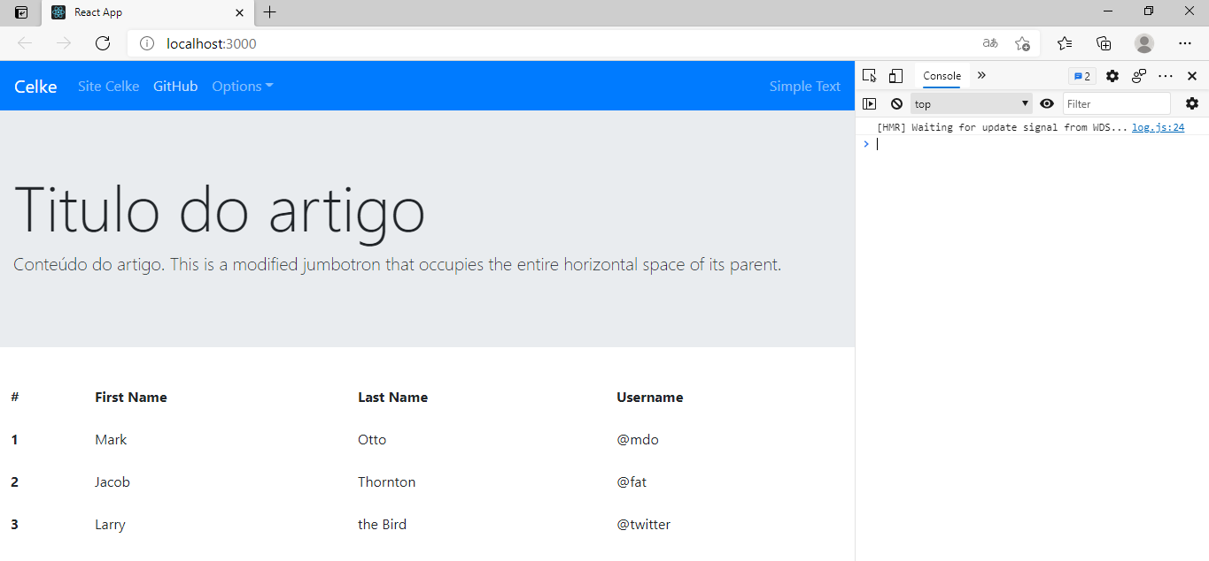

Aula 04 - Como criar rotas no React

- Crie dentro da pasta src uma subpasta chamada pages. Dentro dela uma subpasta chamada Main. E dentro dela um arquivo chamado index.js

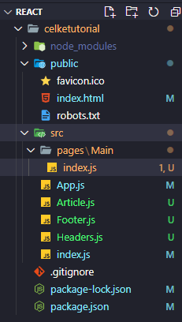

- Dentro da pasta pages, crie uma subpasta chamada SobreEmpresa. E dentro desta pasta crie um arquivo chamado index.js

- Dentro da pasta pages, crie uma subpasta chamada Contato. E dentro desta pasta crie um arquivo chamado index.js

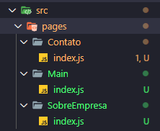

celketutorial\src\pages\Main\index.js

import React from 'react';

function Main(){
return(
<h1>Página Inicial</h1>
);
}

export default Main;

celketutorial\src\pages\SobreEmpresa\index.js

import React from 'react';

function SobreEmpresa(){
return(
<h1>Página sobre Empresa</h1>
);
}

export default SobreEmpresa;

celketutorial\src\pages\Contato\index.js

import React from 'react';

function Contato(){
return(
<h1>Página Contato</h1>
);
}

export default Contato;

Instalar módulo para manipular rotas

npm install --save react-router-dom

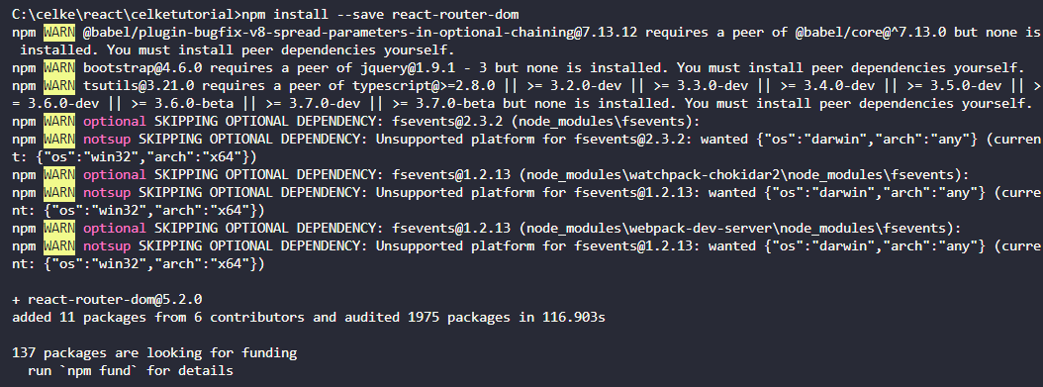

- Na pasta src crie um arquivo chamado routes.js

celketutorial\src\routes.js

import React from 'react';
import {BrowserRouter, Switch, Route} from 'react-router-dom';

import Main from './pages/Main';
import SobreEmpresa from './pages/SobreEmpresa';
import Contato from './pages/Contato';

function Routes(){
return(
<BrowserRouter>
<Switch>
<Route path="/" exact component={Main} />
<Route path="/sobre-empresa" component={SobreEmpresa} />
<Route path="/contato" component={Contato} />
</Switch>
</BrowserRouter>
);
};

export default Routes;

celketutorial\src\App.js

import React from 'react';
import Routes from './routes';

function App (props) {
return (
<div>
<Routes />
</div>
);
};

export default App;

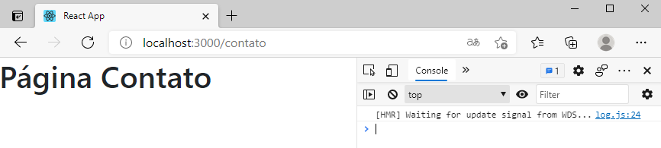

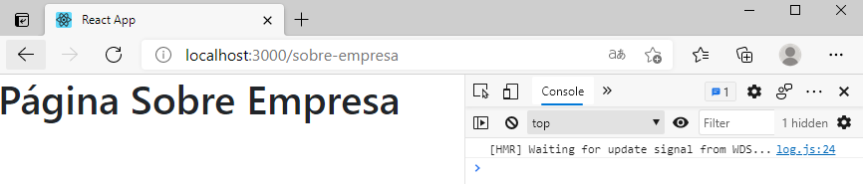

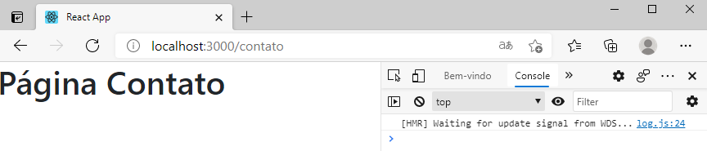

Aula 05 - Como consumir dados da API com React

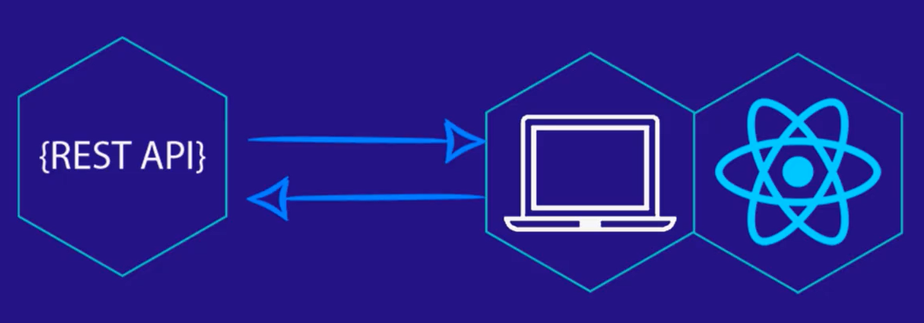

Criando a aplicação

npx create-react-app react_api

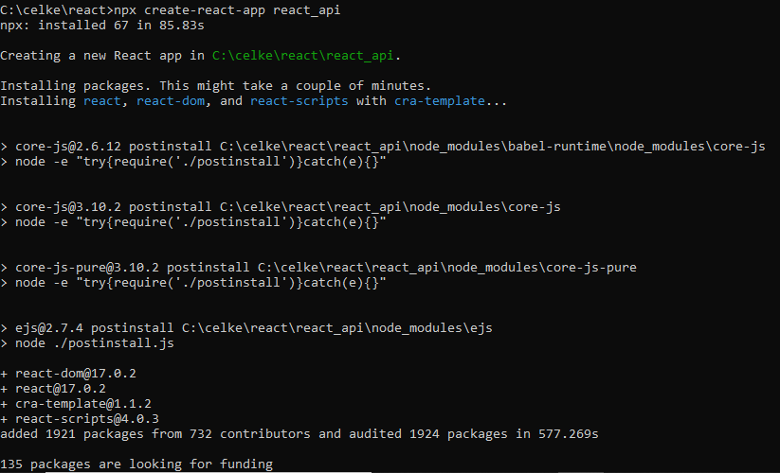

.
.
.

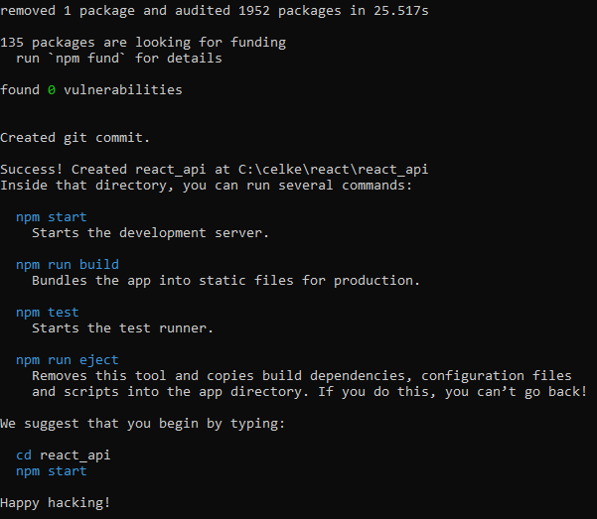

cd react_api

code .

Excluindo os arquivos que não serão utilizados

- Na pasta public, exclua os seguintes arquivos:

- logo192.png
- logo512.png
- manifest.json

- Na pasta src, exclua os seguintes arquivos:

- App.css
- App.test.js
- index.css
- logo.svg
- reportWebVitals.js
- setupTests.js

Alterando arquivos

public\index.html

<!DOCTYPE html>
<html lang="en">
<head>
<meta charset="utf-8" />
<link rel="icon" href="%PUBLIC_URL%/favicon.ico" />
<meta name="viewport" content="width=device-width, initial-scale=1" />
<meta name="theme-color" content="#000000" />
<meta
name="description"
content="Web site created using create-react-app"
/>
<link rel="apple-touch-icon" href="%PUBLIC_URL%/logo192.png" />
<title>React App</title>
</head>
<body>
<noscript>You need to enable JavaScript to run this app.</noscript>
<div id="root"></div>
</body>
</html>

src\index.js

import React from 'react';
import ReactDOM from 'react-dom';
import App from './App';

ReactDOM.render(<App />, document.getElementById('root'));

src\App.js

import React from 'react';

function App() {
return (
<div>
<h1>Listar</h1>
</div>
);
}

export default App;

- No Visual Studio Code, abra um terminal e inicie o React:

npm start

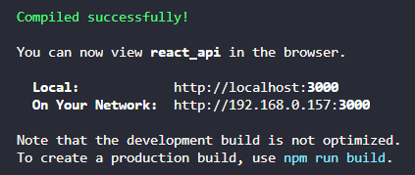

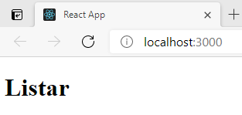

API

http://api.tvmaze.com/search/shows?q=star+wars

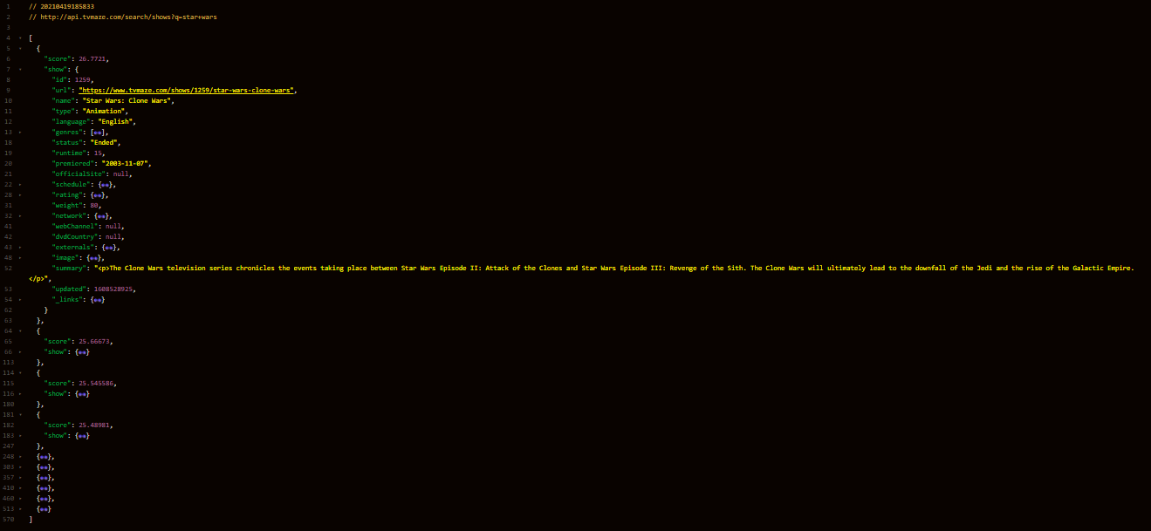

- Instale axios

Using npm:

npm install --save axios

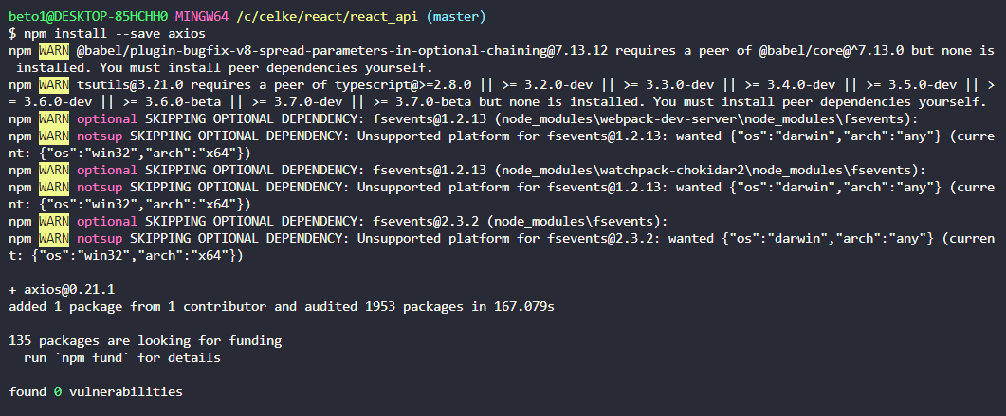

- Dentro da pasta src, crie um arquivo chamado api.js e dentro desse arquivo:

src\api.js

import axios from 'axios';

const api = axios.create({
baseURL: 'http://api.tvmaze.com/search/shows?q='
});

export default api;

src\App.js

import React, { Component } from 'react';
import api from './api';

class App extends Component{

state = {
filmes: [],
}

async componentDidMount(){
const response = await api.get('star%20wars');
// const response = await api.get('batman');
this.setState({ filmes: response.data});
}

render(){

const {filmes} = this.state;

return(
<div>
<h1>Listar os filmes</h1>
{filmes.map(filme => (
<div key={filme.show.id}>
<h2>
<strong>Título: </strong>
{filme.show.name}
</h2>
<p>
{filme.show.url}
</p>
<hr />
</div>
))}
</div>
);
}
}

export default App;

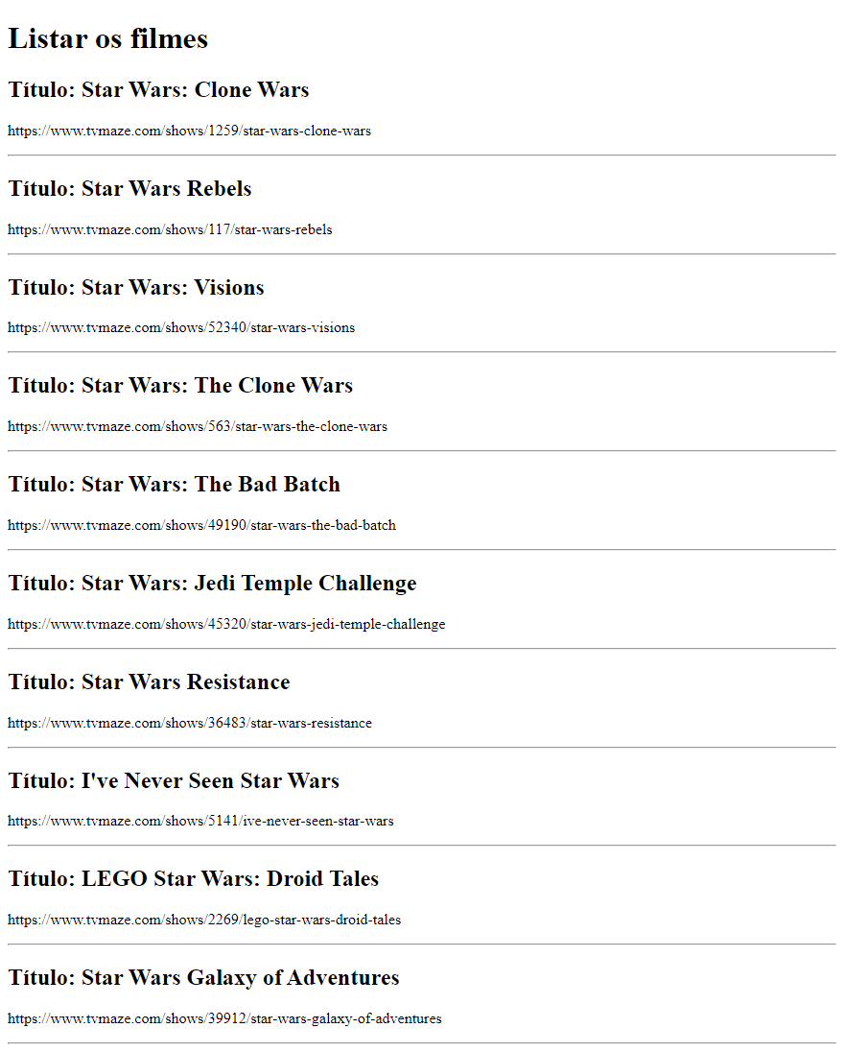

Aula 06 - Como consumir dados da API própria com React

- Inicie um novo projeto React, do zero:

npx create-react-app tutorialconsapi

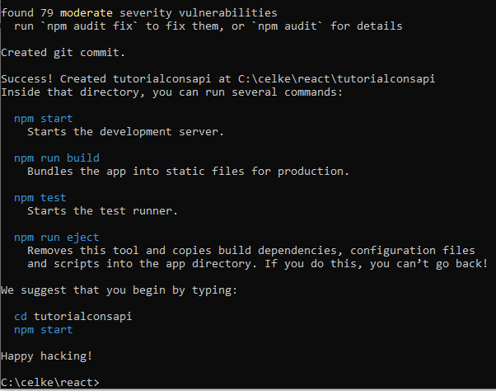

cd tutorialconsapi
code .

- Deixe apenas os seguintes arquivos:

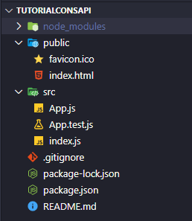

- Altere os arquivos:

src\index.js

import React from 'react';
import ReactDOM from 'react-dom';
import App from './App';

ReactDOM.render(<App />, document.getElementById('root'));

src\App.js

import React from 'react';

function App() {
return (
<div>
<h1>Listar artigos</h1>
</div>
);
}

export default App;

public\index.html

<!DOCTYPE html>
<html lang="pt-BR">
<head>
<meta charset="utf-8" />
<link rel="icon" href="%PUBLIC_URL%/favicon.ico" />
<meta name="viewport" content="width=device-width, initial-scale=1" />
<meta name="theme-color" content="#000000" />
<meta
name="description"
content="Web site created using create-react-app"
/>
<title>React App</title>
</head>
<body>
<div id="root"></div>
</body>
</html>

Rodando o projeto

npm start

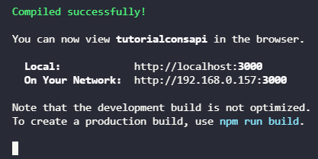

localhost:3000

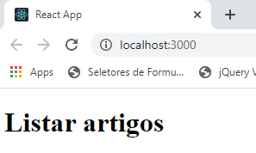

Rodando a API criada em Node.JS

cd\celke\nodejs\tutorial_api

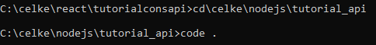

nodemon app.js

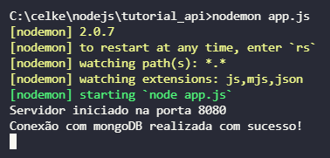

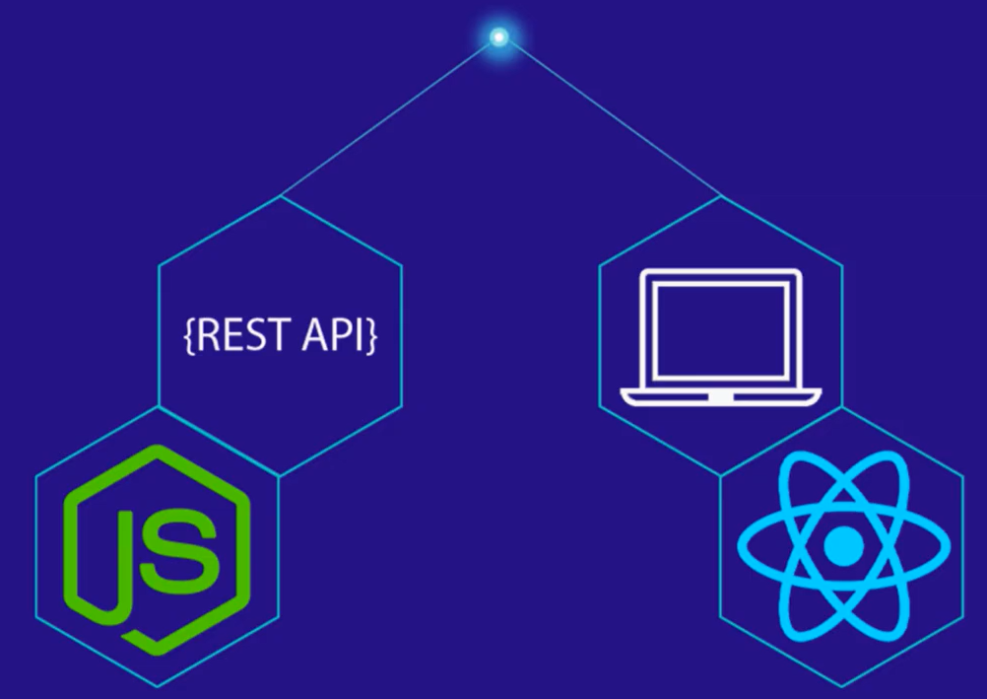

- Criamos uma API com Node.JS e criamos um projeto utilizando React para consumir os dados dessa API.

- Voltando ao React:

- Instale o axios:

npm install --save axios

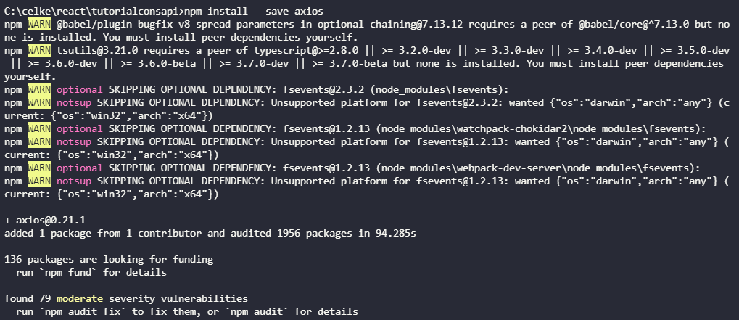

Essa dependência é utilizada para consumir dados de uma API.

src\api.js

import axios from 'axios';

const api = axios.create({
baseURL: "http://localhost:8080"
});

export default api;

src\App.js

import React, { Component } from 'react';
import api from './api';

class App extends Component{

async componentDidMount(){
const response = await api.get('/artigo');
console.log(response.data);
}

render(){
return(
<div>
<h1>Listar Artigos</h1>
</div>
);
};
};

export default App;

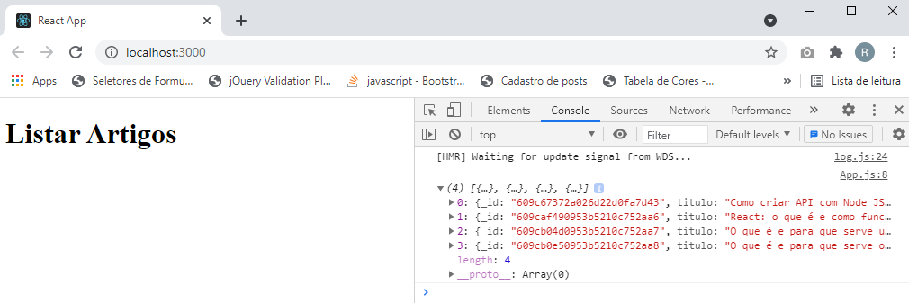

src\App.js

import React, { Component } from 'react';
import api from './api';

class App extends Component{

state = {
artigos: []
}

async componentDidMount(){
const response = await api.get('/artigo');
// console.log(response.data);
this.setState({
artigos: response.data
});
}

render(){

const {artigos} = this.state;

console.log(artigos);

return(
<div>
<h1>Listar Artigos</h1>
</div>
);
};
};

export default App;

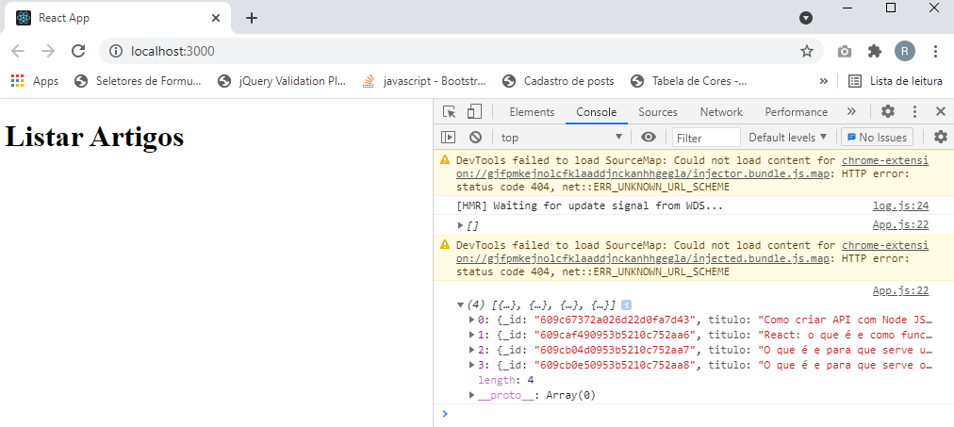

src\App.js

import React, { Component } from 'react';
import api from './api';

class App extends Component{

state = {
artigos: []
}

async componentDidMount(){
const response = await api.get('/artigo');
// console.log(response.data);
this.setState({
artigos: response.data
});
}

render(){

const {artigos} = this.state;
console.log(artigos);

return(
<div>
<h1>Listar Artigos</h1>
<ul style={{listStyleType: "none", margin: 0, padding: 0}}>
{artigos.map(artigo => (
<li key={artigo._id}>
<h2>Título: {artigo.titulo}</h2>
<p>Conteúdo: {artigo.conteudo}</p>
</li>
))}
</ul>
</div>
);
};
};

export default App;

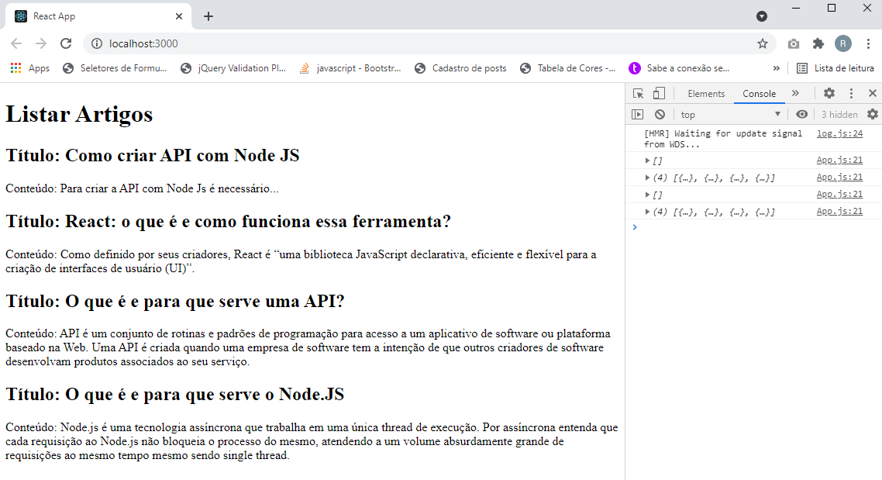

Aula 07 - O que é Nextjs e como usar

- O React não renderiza o conteúdo na página e ao não renderizar prejudica o SEO. Para resolver este problema existe o Nextjs.

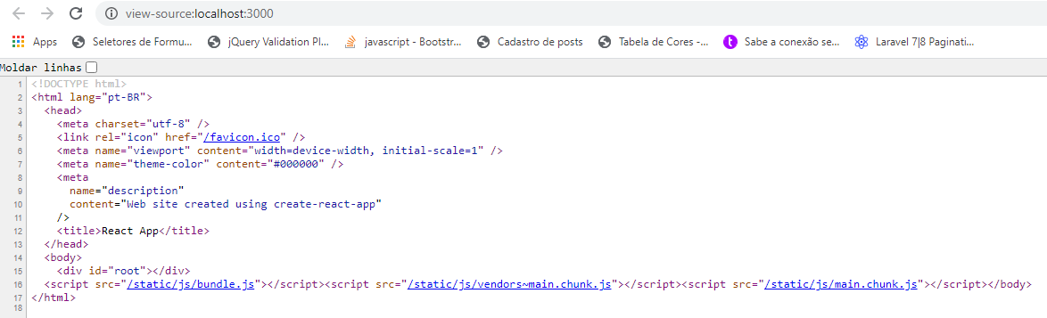

Instalando o Nextjs no React

https://nextjs.org/docs/getting-started

- Crie a subpasta tutorialnextjs:

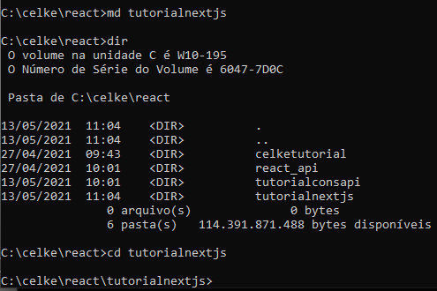

npm init

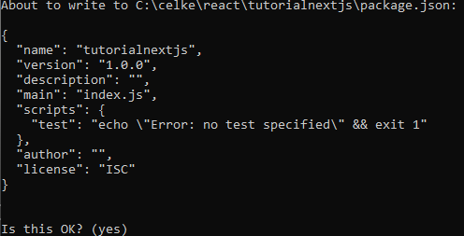

code .

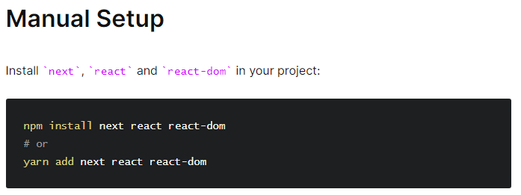

npm install --save next react react-dom

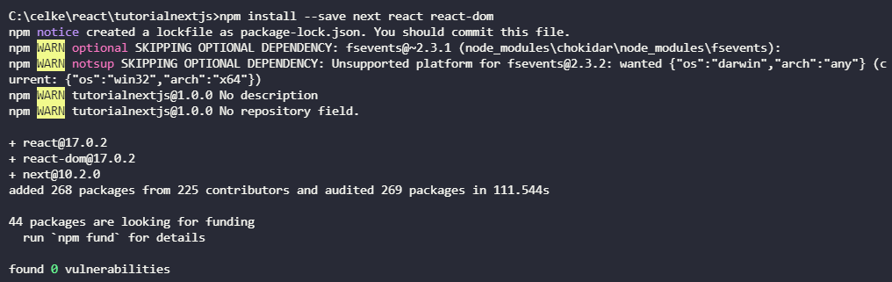

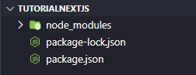

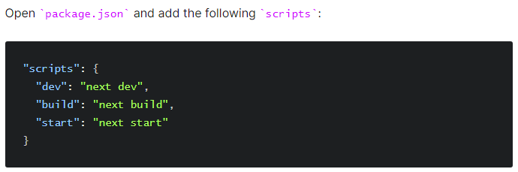

package.json

{
"name": "tutorialnextjs",
"version": "1.0.0",
"description": "",
"main": "index.js",
"scripts": {
"dev": "next dev",
"build": "next build",
"start": "next start"
},
"author": "",
"license": "ISC",
"dependencies": {
"next": "^10.2.0",
"react": "^17.0.2",
"react-dom": "^17.0.2"
}
}

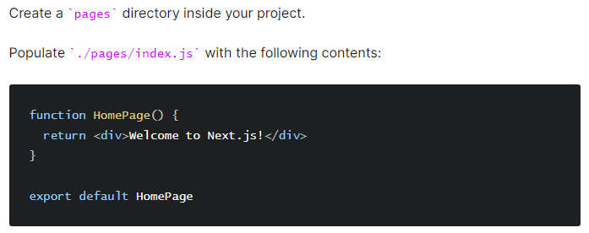

- Para rodar, no terminal, entre com:

npm run dev

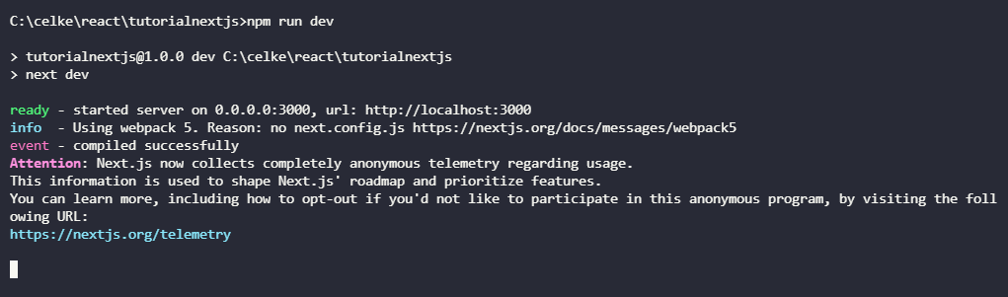

pages\index.js

import Head from 'next/head';

function Home() {
return(
<div>
<Head>
<title>Home - Celke</title>
<meta name='robots' content='index/follow' />
<meta name='description' content='Site de ... sobre ...' />
</Head>
<h1>Bem vindo, Celke!</h1>
</div>
)
}

export default Home

localhost:3000

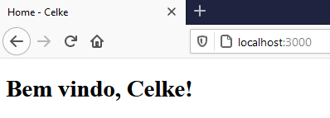

Código fonte da página

<!DOCTYPE html><html><head><style data-next-hide-fouc="true">body{display:none}</style><noscript data-next-hide-fouc="true"><style>body{display:block}</style></noscript><meta name="viewport" content="width=device-width"/><meta charSet="utf-8"/><title>Home - Celke</title><meta name="robots" content="index/follow"/><meta name="description" content="Site de ... sobre ..."/><meta name="next-head-count" content="5"/><noscript data-n-css=""></noscript><link rel="preload" href="/_next/static/chunks/webpack.js?ts=1620917075429" as="script"/><link rel="preload" href="/_next/static/chunks/main.js?ts=1620917075429" as="script"/><link rel="preload" href="/_next/static/chunks/pages/_app.js?ts=1620917075429" as="script"/><link rel="preload" href="/_next/static/chunks/pages/index.js?ts=1620917075429" as="script"/><noscript id="__next_css__DO_NOT_USE__"></noscript></head><body><div id="__next"><div><h1>Bem vindo, Celke!</h1></div></div><script src="/_next/static/chunks/react-refresh.js?ts=1620917075429"></script><script id="__NEXT_DATA__" type="application/json">{"props":{"pageProps":{}},"page":"/","query":{},"buildId":"development","nextExport":true,"autoExport":true,"isFallback":false}</script><script nomodule="" src="/_next/static/chunks/polyfills.js?ts=1620917075429"></script><script src="/_next/static/chunks/webpack.js?ts=1620917075429"></script><script src="/_next/static/chunks/main.js?ts=1620917075429"></script><script src="/_next/static/chunks/pages/_app.js?ts=1620917075429"></script><script src="/_next/static/chunks/pages/index.js?ts=1620917075429"></script><script src="/_next/static/development/_buildManifest.js?ts=1620917075429"></script><script src="/_next/static/development/_ssgManifest.js?ts=1620917075429"></script></body></html>

Aula 08 - Como consumir dados da API no Nextjs e React

- Crie a subpasta tutorialnextapi:

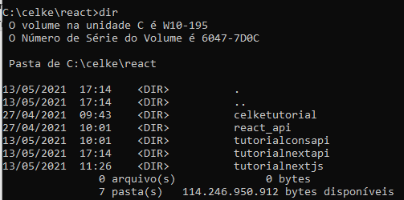

cd tutorialnextapi

npm init -y

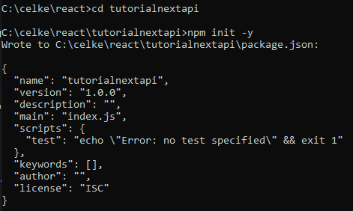

code .

npm install --save next react react-dom

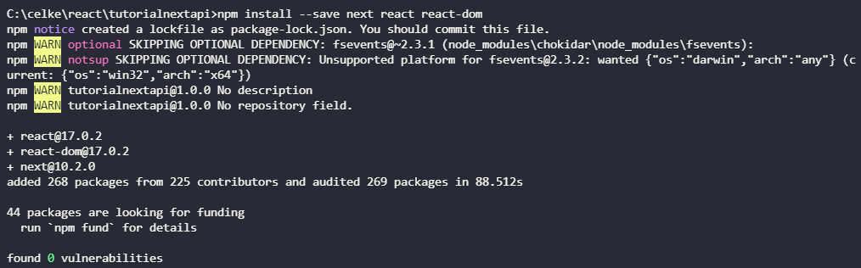

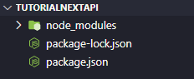

package.json

{
"name": "tutorialnextapi",
"version": "1.0.0",
"description": "",
"main": "index.js",
"scripts": {
"dev": "next dev",
"build": "next build",
"start": "next start"
},
"keywords": [],
"author": "",
"license": "ISC",
"dependencies": {
"next": "^10.2.0",
"react": "^17.0.2",
"react-dom": "^17.0.2"
}
}

pages\index.js

const Index = () => (
<div>
<h1>Artigos</h1>
</div>
);

export default Index;

- Para rodar, no terminal, entre com:

npm run dev

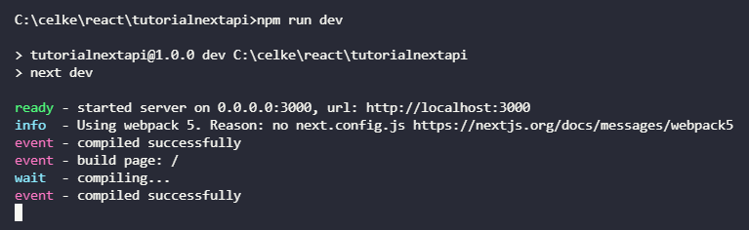

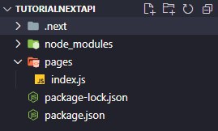

localhost:3000

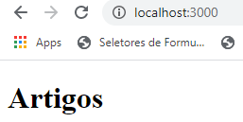

- Esse nosso projeto estará buscando os dados em uma API.

- Abra o projeto da API no NodeJS:

cd/celke/nodejs/tutorial_api
code .

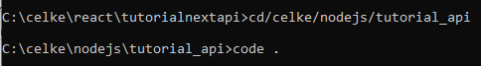

- No terminal, entre com:

nodemon app.js

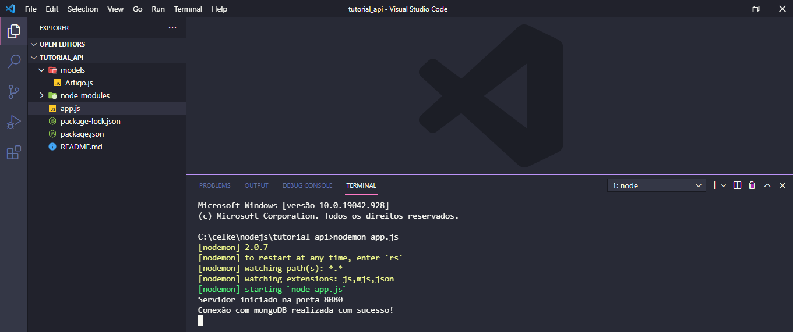

- Deixe rodando e volte em tutorialnexapi

- Instale o axios:

npm install --save axios

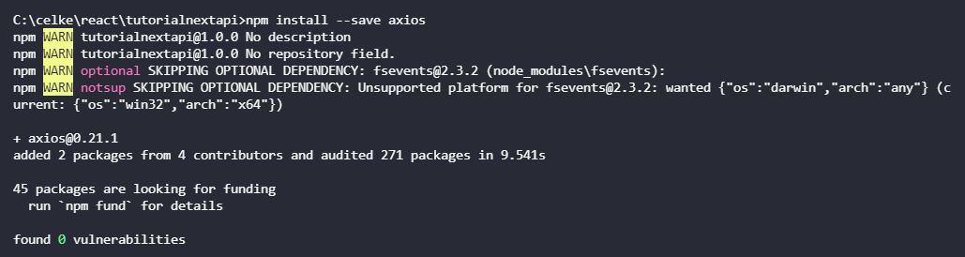

Essa dependência é utilizada para consumir dados de uma API.

pages\index.js

import axios from 'axios';

const Index = (dados) => (
<div>
<h1>Artigos</h1>
{console.log(dados)}
</div>
);

Index.getInitialProps = async () => {
const response = await axios.get(
'http://localhost:8080/artigo'
);

return {dados: response.data}
}

export default Index;

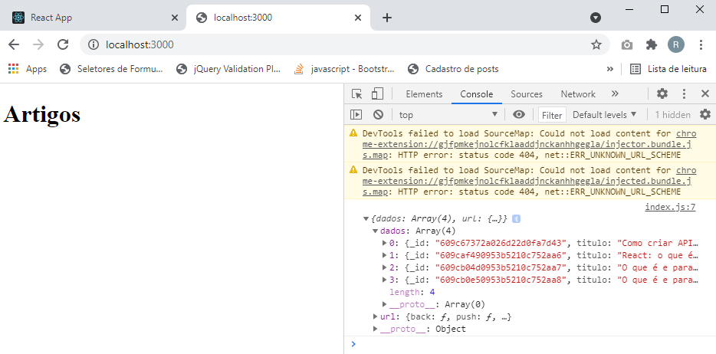

pages\index.js

import axios from 'axios';

const Index = ({dados}) => (
<div>
<h1>Artigos</h1>
{console.log(dados)}

<ul>
{dados.map(artigo => (
<li key={artigo._id}>
<h2>{artigo.titulo}</h2>
<p>{artigo.conteudo}</p>
</li>
))}
</ul>

</div>
);

Index.getInitialProps = async () => {
const response = await axios.get(
'http://localhost:8080/artigo'
);

return {dados: response.data}
}

export default Index;

localhost:3000

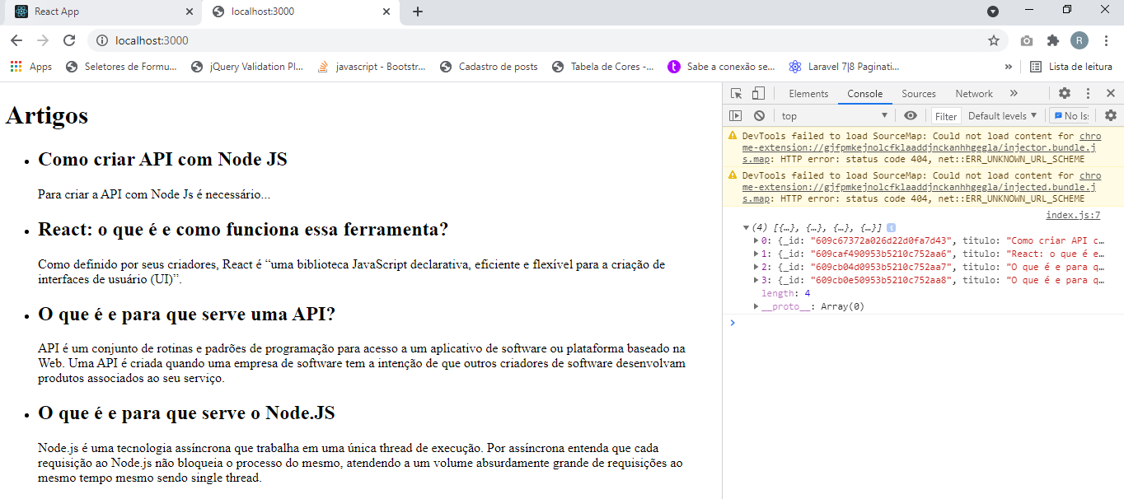

Código fonte da página

<!DOCTYPE html><html><head><style data-next-hide-fouc="true">body{display:none}</style><noscript data-next-hide-fouc="true"><style>body{display:block}</style></noscript><meta charSet="utf-8"/><meta name="viewport" content="width=device-width"/><meta name="next-head-count" content="2"/><noscript data-n-css=""></noscript><link rel="preload" href="/_next/static/chunks/webpack.js?ts=1620946117525" as="script"/><link rel="preload" href="/_next/static/chunks/main.js?ts=1620946117525" as="script"/><link rel="preload" href="/_next/static/chunks/pages/_app.js?ts=1620946117525" as="script"/><link rel="preload" href="/_next/static/chunks/pages/index.js?ts=1620946117525" as="script"/><noscript id="__next_css__DO_NOT_USE__"></noscript></head><body><div id="__next"><div><h1>Artigos</h1><ul><li><h2>Como criar API com Node JS</h2><p>Para criar a API com Node Js é necessário...</p></li><li><h2>React: o que é e como funciona essa ferramenta?</h2><p>Como definido por seus criadores, React é “uma biblioteca JavaScript declarativa, eficiente e flexível para a criação de interfaces de usuário (UI)”.</p></li><li><h2>O que é e para que serve uma API?</h2><p>API é um conjunto de rotinas e padrões de programação para acesso a um aplicativo de software ou plataforma baseado na Web. Uma API é criada quando uma empresa de software tem a intenção de que outros criadores de software desenvolvam produtos associados ao seu serviço.</p></li><li><h2>O que é e para que serve o Node.JS</h2><p>Node.js é uma tecnologia assíncrona que trabalha em uma única thread de execução. Por assíncrona entenda que cada requisição ao Node.js não bloqueia o processo do mesmo, atendendo a um volume absurdamente grande de requisições ao mesmo tempo mesmo sendo single thread. </p></li></ul></div></div><script src="/_next/static/chunks/react-refresh.js?ts=1620946117525"></script><script id="__NEXT_DATA__" type="application/json">{"props":{"pageProps":{"dados":[{"_id":"609c67372a026d22d0fa7d43","titulo":"Como criar API com Node JS","conteudo":"Para criar a API com Node Js é necessário...","createdAt":"2021-05-12T23:39:35.076Z","updatedAt":"2021-05-12T23:39:35.076Z","__v":0},{"_id":"609caf490953b5210c752aa6","titulo":"React: o que é e como funciona essa ferramenta?","conteudo":"Como definido por seus criadores, React é “uma biblioteca JavaScript declarativa, eficiente e flexível para a criação de interfaces de usuário (UI)”.","createdAt":"2021-05-13T04:47:05.488Z","updatedAt":"2021-05-13T04:47:05.488Z","__v":0},{"_id":"609cb04d0953b5210c752aa7","titulo":"O que é e para que serve uma API?","conteudo":"API é um conjunto de rotinas e padrões de programação para acesso a um aplicativo de software ou plataforma baseado na Web. Uma API é criada quando uma empresa de software tem a intenção de que outros criadores de software desenvolvam produtos associados ao seu serviço.","createdAt":"2021-05-13T04:51:25.343Z","updatedAt":"2021-05-13T04:51:25.343Z","__v":0},{"_id":"609cb0e50953b5210c752aa8","titulo":"O que é e para que serve o Node.JS","conteudo":"Node.js é uma tecnologia assíncrona que trabalha em uma única thread de execução. Por assíncrona entenda que cada requisição ao Node.js não bloqueia o processo do mesmo, atendendo a um volume absurdamente grande de requisições ao mesmo tempo mesmo sendo single thread. ","createdAt":"2021-05-13T04:53:57.640Z","updatedAt":"2021-05-13T04:53:57.640Z","__v":0}]}},"page":"/","query":{},"buildId":"development","isFallback":false,"gip":true}</script><script nomodule="" src="/_next/static/chunks/polyfills.js?ts=1620946117525"></script><script src="/_next/static/chunks/webpack.js?ts=1620946117525"></script><script src="/_next/static/chunks/main.js?ts=1620946117525"></script><script src="/_next/static/chunks/pages/_app.js?ts=1620946117525"></script><script src="/_next/static/chunks/pages/index.js?ts=1620946117525"></script><script src="/_next/static/development/_buildManifest.js?ts=1620946117525"></script><script src="/_next/static/development/_ssgManifest.js?ts=1620946117525"></script></body></html>

Aula 09 - Como integrar o Nextjs com o Bootstrap

- Instalar o reactstrap

https://reactstrap.github.io/

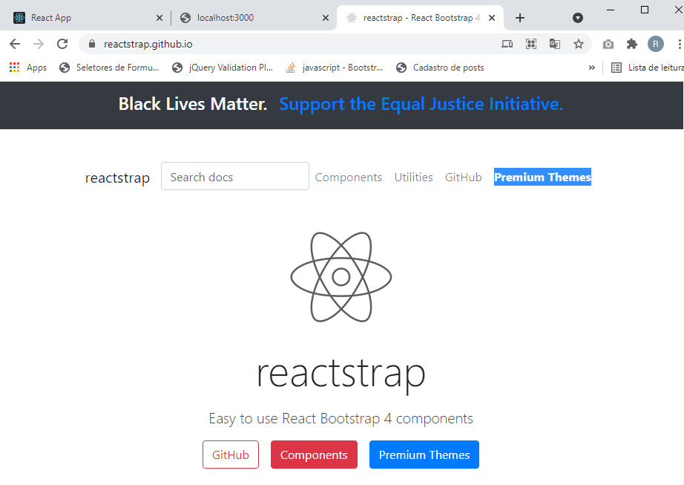

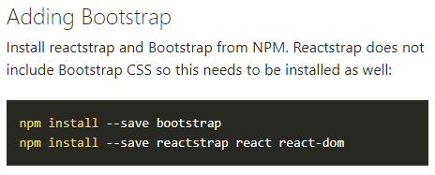

npm install --save bootstrap

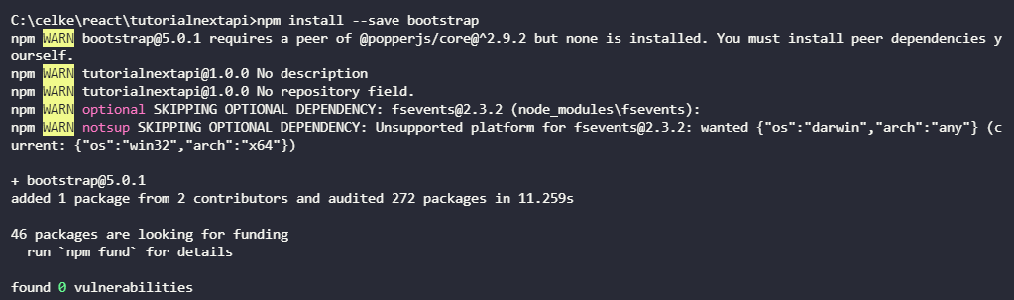

npm install --save reactstrap

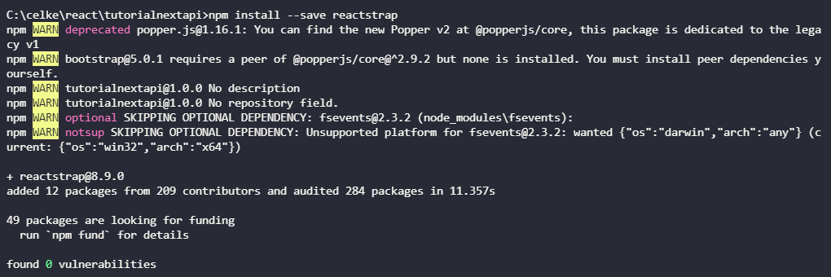

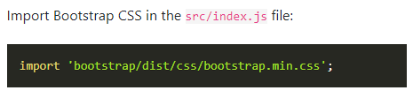

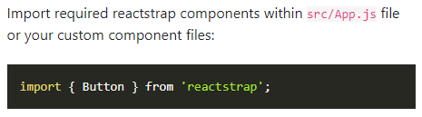

pages\index.js

import React from 'react';
import axios from 'axios';
import 'bootstrap/dist/css/bootstrap.min.css';
import { Alert, Container } from 'reactstrap';

const Index = ({dados}) => (
<div class="mt-3">
<Container>
<Alert color="primary"><h1 class="text-center">Artigos</h1></Alert>
{console.log(dados)}

<ul>
{dados.map(artigo => (
<li key={artigo._id}>
<h2>{artigo.titulo}</h2>
<p>{artigo.conteudo}</p>
</li>
))}
</ul>
</Container>
</div>
);

Index.getInitialProps = async () => {
const response = await axios.get(
'http://localhost:8080/artigo'
);

return {dados: response.data}
}

export default Index;

http://localhost:3000/

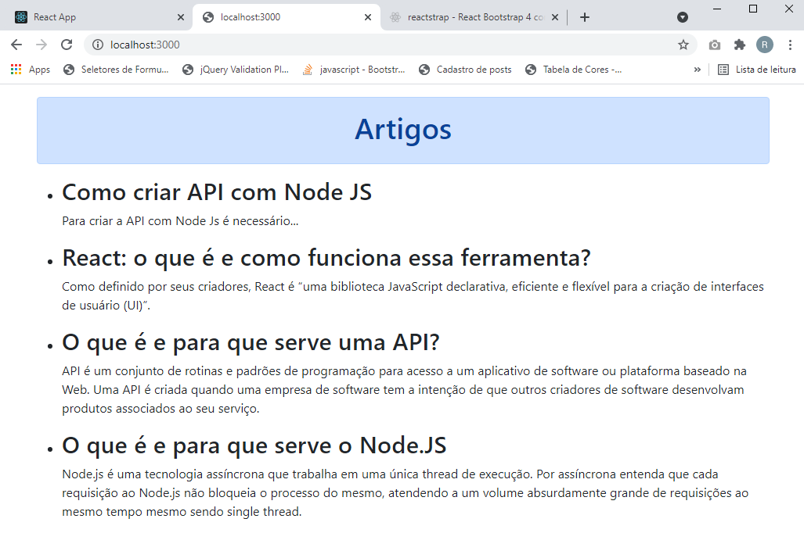

Aula 10 - Como usar Fontawesome no Nextjs

Instalando o react-fontawesome

https://fontawesome.com/how-to-use/on-the-web/using-with/react

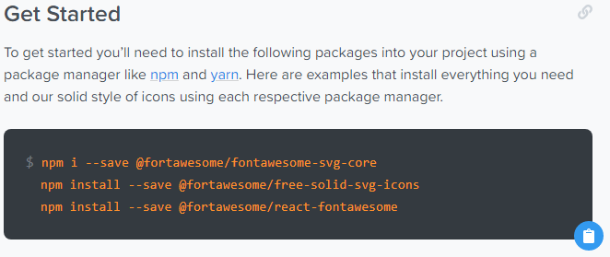

npm i --save @fortawesome/fontawesome-svg-core

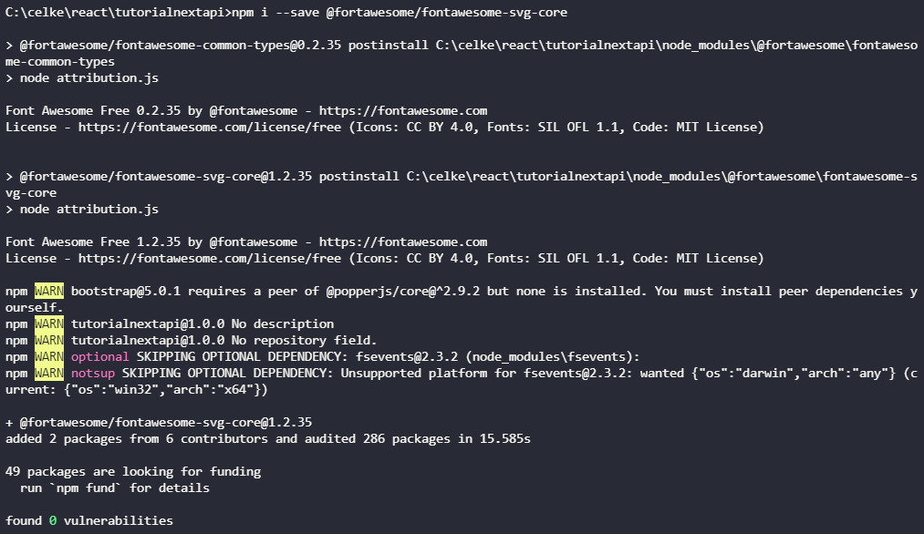

npm install --save @fortawesome/free-solid-svg-icons

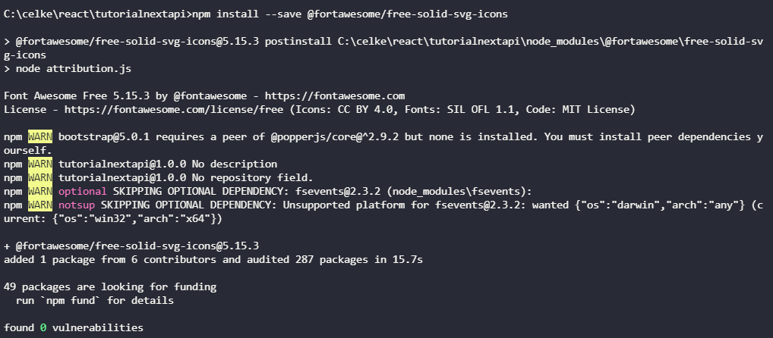

npm install --save @fortawesome/react-fontawesome

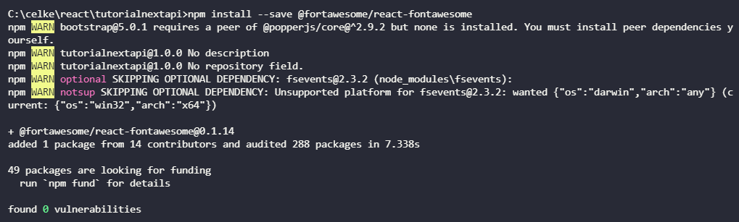

pages\index.js

import React from 'react';
import axios from 'axios';
import 'bootstrap/dist/css/bootstrap.min.css';
import { Alert, Container } from 'reactstrap';
import { library } from '@fortawesome/fontawesome-svg-core';
import { FontAwesomeIcon } from '@fortawesome/react-fontawesome';
import {fas} from '@fortawesome/free-solid-svg-icons';
library.add(fas);

const Index = ({dados}) => (
<div class="mt-3">

<Container>

<Alert color="primary"><h1 class="text-center">Artigos <FontAwesomeIcon icon="award" /></h1></Alert>

{console.log(dados)}

<ul>
{dados.map(artigo => (
<li key={artigo._id}>
<h2>{artigo.titulo}</h2>
<p>{artigo.conteudo}</p>
</li>
))}
</ul>

</Container>

</div>
);

Index.getInitialProps = async () => {
const response = await axios.get(
'http://localhost:8080/artigo'
);

return {dados: response.data}
}

export default Index;

localhost:3000

